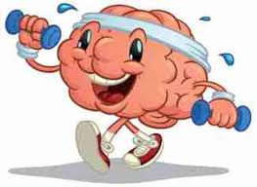 OKREPIMO NAŠE MOŽGANČKE
Poskrbimo, da bodo naši možgani dobro preskrbljeni, če želimo, da dobro delujejo.
Od vsega najbolj potrebujejo:
- ZRAK - da dobijo dovolj kisika za delovanje,
- VODO - zelo so občutljivi na dehidracijo,
- GIBANJE - pospešuje presnovo in zaposluje možgane, da ne lenuharijo,
- SOCIALNE STIKE - nam dajejo veselje do življenja in tvorijo nove zveze v možganih.
Možgane moramo zaposliti s stvarmi, ki nas nič ne stanejo:
– pojdimo na sprehod po drugi poti, kot ponavadi, da dobijo nove informacije,
– seštevajmo številke na avtomobilih do sto,
– poslušajmo ptičje petje in poskušajmo uganiti, kdo poje,
– hodimo po ravni črti in pazimo na ravnotežje,
– doma se vsedimo na drug stol, kot ponavadi, da dobimo povsem nov pogled na okolico,
– popijmo čaj/kakav tako, da obrnemo ročaj in se potrudimo piti z levo (nepravo roko),
– potrudimo se napisati nekaj besed z levo roko...
Veliko je stvari, ki jih lahko počnemo

Vse, česar se lotite, delajte z veseljem in radovednostjo.
Sedaj pa hitro na ven na zrak...

